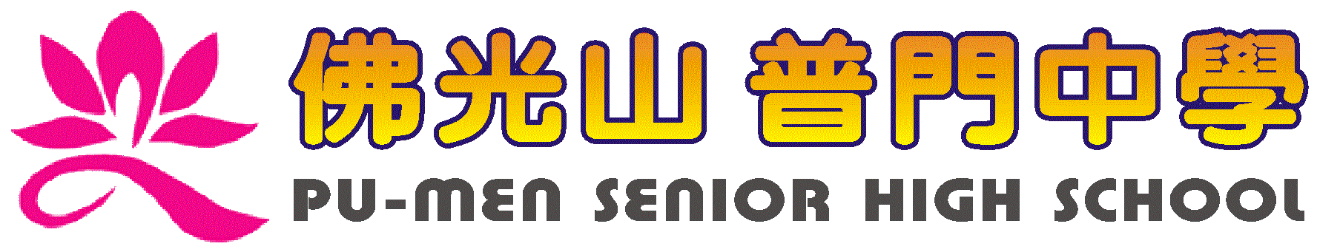

|  |  |  |  |
| --- | --- | --- | --- |
| 活動名稱 | 113學年度第一學期家庭教育  外籍學生10月份關懷座談會活動 | | |
| 活動地點 | 簡報室 | 承辦人 | 輔導主任 |
| 活動日期 | 113年10月21日(一) | 參加人數 | 師生5人 |
| 活動成效 | 歡迎胡一鳳義工老師蒞校參加活動  一、透過外籍生關懷座談會，了解其在校生活情形、學習狀況及升學輔導等問題，並促進雙方文化認識及認同。  二、活動邀請認輔老師參與一起關懷，培養師生情誼，讓外籍學生充分感受學校大家庭的溫馨氛圍，師生同樂。  三、確認外籍生放假期間去向及生涯規劃。 | | |
| 活動照片 | | | |

**佛光山學校財團法人高雄市普門高級中學**

**113學年度第一學期外籍生關懷座談活動照片**

|  |
| --- |
|  |
| 許淑芬主任勉勵關心 |
|  |
| **國曆十月二十一日(農曆九月十九日)剛好是觀世菩薩出家紀念日，一鳳老師今天將觀世音菩薩的脈絡典故讓孩子了解，也讓孩子們學習將觀世音菩薩的精神落實活用在日常生活中，言行一致就是生命教育。** |

**佛光山學校財團法人高雄市普門高級中學**

**113學年度第一學期外籍生關懷座談活動照片**

|  |
| --- |
|  |
| 胡一鳳老師令母胡陳月娥女士捐贈歡喜小學堂學生物品 |
|  |
| 胡陳月娥女士捐贈歡喜小學堂學生物品感謝狀 |